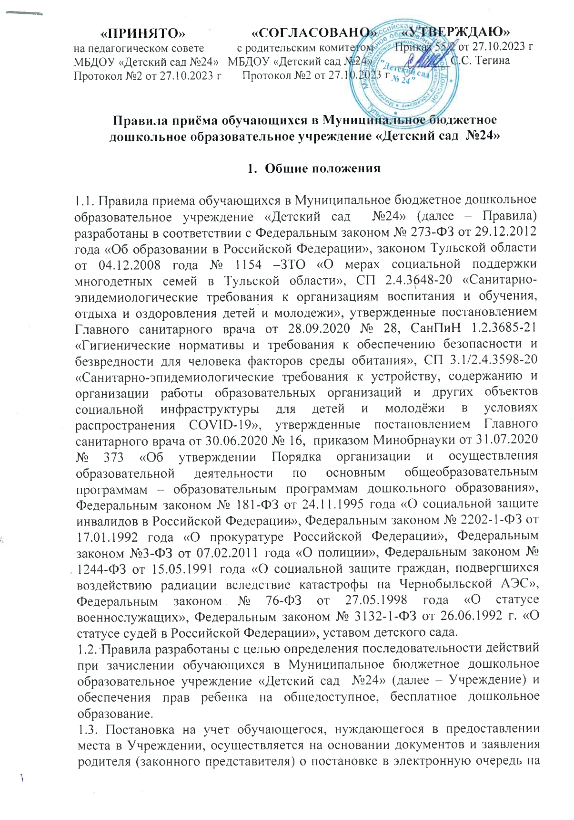

Портале государственных и муниципальных услуг в сфере образования Тульской области (РИС УСО ТО). Прием заявлений и постановка на учет детей осуществляется в течение учебного года.
1.4. Основанием для зачисления обучающегося в Учреждение служит направление, выданное РИС УСО ТО.
1.5. В Учреждение принимаются дети в возрасте с 2 до 8 лет.
1.6. Комплектование групп будущими воспитанниками на новый учебный год осуществляется ежегодно: с 1 июля до 31 июля – комплектование групп, с 1 августа до 1 сентября – доукомплектование (при наличии свободных мест).
1.7. При приеме обучающихся в Учреждение не допускаются ограничения по полу, расе, национальности, языку, происхождению, отношению к религии, социальному положению родителей (законных представителей).
1.8. При наличии вакантных мест в Учреждении доукомплектование осуществляется в течение учебного года.

- Порядок приема (зачисления) обучающихся в Учреждение

2.1. Прием обучающихся в Учреждение осуществляется администрацией Учреждения на основании направления.
2.2. Родитель (законный представитель) пишет заявление о зачислении ребенка в Учреждение.
2.3. Вместе с заявлением родитель (законный представитель) предъявляет оригиналы и предоставляет в Учреждение копии следующих документов:
- документ, удостоверяющий личность;
- свидетельство о рождении ребенка (иностранные граждане помимо свидетельства о рождении ребенка предоставляют документы, подтверждающие законность нахождения их детей на территории Российской Федерации). Свидетельство о рождении ребенка, частично или полностью составленное на иностранном языке должно быть предъявлено с построчным переводом на русский язык, нотариально удостоверенным;
- медицинское заключение о состоянии здоровья ребенка;
- документы, подтверждающие право внеочередного или первоочередного приема будущего воспитанника в Учреждение;
- документы, подтверждающие право на льготы.
2.4. При поступлении ребёнка в Учреждение руководитель издаёт приказ о зачислении ребёнка в Учреждение.
2.5. При приёме ребенка в Учреждение руководитель знакомит родителей (законных представителей) с Уставом Учреждения, Лицензией на право ведения образовательной деятельности, образовательной программой, реализуемой Учреждением, и другими документами, регламентирующими организацию образовательного процесса в Учреждении.
2.6. При зачислении ребёнка в Учреждение между родителями (законными представителями) и Учреждением в письменной форме заключается договор, включающий в себя взаимные права, обязанности и ответственность сторон, возникающие в процессе воспитания, обучения, присмотра, ухода и оздоровления детей, длительность пребывания в Учреждении.
2.7. Договор заключается в 2-х экземплярах, с выдачей одного экземпляра под роспись родителям (законным представителям).
2.8. Руководитель Учреждения знакомит родителей (законных представителей) с документами, регламентирующими порядок взимания платы за присмотр и уход за детьми, осваивающими образовательную программу, и документами, определяющими право на льготы и компенсацию части родительской платы.
2.9. В Учреждении ведётся «Книга учёта движения детей». Книга предназначена для регистрации сведений о детях и родителях (законных представителей) и контроля за движением контингента детей в Учреждении.

3. Льготы при предоставлении места в Учреждении

3.1.Во внеочередном порядке предоставляются места:
1) детям граждан, получивших или перенесших лучевую болезнь, другие заболевания, связанные с радиационным воздействием вследствие Чернобыльской АЭС (при представлении родителем (законным представителем) удостоверения инвалида или участника ликвидации последствий катастрофы на Чернобыльской АЭС);
2) детям инвалидов вследствие чернобыльской катастрофы из числа:
- граждан (в том числе временно направленных или командированных), принимавших участие в ликвидации последствий катастрофы в пределах зоны отчуждения или занятых на эксплуатации или других работах на Чернобыльской АЭС (при представлении родителем (законным представителем) удостоверения инвалида или участника ликвидации последствий катастрофы на Чернобыльской АЭС);
- военнослужащих и военнообязанных, призванных на специальные сборы и привлеченных к выполнению работ, связанных с ликвидацией последствий чернобыльской катастрофы, независимо от места дислокации и выполнявшихся работ, а также лиц начальствующего и рядового состава органов внутренних дел, Государственной противопожарной службы, проходивших (проходящих) службу в зоне отчуждения (при представлении родителем (законным представителем) удостоверения участника ликвидации последствий катастрофы на Чернобыльской АЭС);
- граждан, эвакуированных из зоны отчуждения и переселенных из зоны отселения либо выехавших в добровольном порядке из указанных зон после принятия решения об эвакуации (при представлении родителем (законным представителем) документа, подтверждающего, что родители являются эвакуированными из зоны отчуждения (отселения), решения об эвакуации);
- граждан, отдавших костный мозг для спасения жизни людей, пострадавших вследствие чернобыльской катастрофы, независимо от
времени, прошедшего с момента трансплантации костного мозга, и времени развития у них в этой связи инвалидности (при представлении родителем (законным представителем) удостоверения инвалида вследствие катастрофы на Чернобыльской АЭС);
3) детям судей (при представлении родителем (законным представителем) справки из отдела кадров и служебного удостоверения);
4) детям прокуроров, а также других работников органов и учреждений прокуратуры, имеющих классные чины (воинские звания) (при представлении родителем (законным представителем) справки из отдела кадров и служебного удостоверения);
5) детям руководителей следственных органов Следственного комитета, а также других должностных лиц Следственного комитета, имеющих специальные или воинские звания либо замещающих должности, по которым предусмотрено присвоение специальных или воинских званий (при представлении родителем (законным представителем) справки из отдела кадров и служебного удостоверения);
6) детям погибших (пропавших без вести) сотрудников уголовно исполнительной системы из числа сотрудников специальных сил по обнаружению и пресечению деятельности террористических организаций и групп, их лидеров и лиц, участвующих в организации и осуществлении террористических акций на территории Северо-Кавказского региона Российской Федерации, состав которых определяется руководителем Оперативного штаба по управлению контртеррористическими операциями на территории Северо-Кавказского региона Российской Федерации по представлению руководителя Регионального оперативного штаба (при представлении родителем (законным представителем) свидетельства о смерти, справки из отдела кадров) (при предоставлении родителем (законным представителем) решения суда о признании пропавшим без вести, справки из отдела кадров), а также сотрудников и гражданского персонала Объединенной группировки войск (сил) по проведению контртеррористических операций на территории Северо-Кавказского региона Российской Федерации (при представлении родителем (законным представителем) справки из отдела кадров):
- проходящих службу (работающих) в дислоцированных на постоянной основе на территории Чеченской Республики учреждениях, органах и подразделениях уголовно-исполнительной системы, входящих в состав специальных сил и сил Объединенной группировки, - со дня зачисления в списки (приема на работу) и по день исключения из списков личного состава учреждения, органа и подразделения (увольнения с работы);
- командированных в дислоцированные на постоянной основе на территории Чеченской Республики учреждения, органы и подразделения уголовно-исполнительной системы, входящие в состав специальных сил и сил
Объединенной группировки, - со дня прибытия и по день убытия из этих учреждений, органов и подразделений;
- направленных в Чеченскую Республику в составе подразделений и групп, в том числе для выполнения задач по обустройству учреждений, органов и подразделений уголовно-исполнительной системы, дислоцированных на территории Чеченской Республики, входящих в состав специальных сил и сил Объединенной группировки, - со дня прибытия и по день убытия из пункта выполнения указанных задач;
7) детям погибших (пропавших без вести), умерших, ставших инвалидами военнослужащих и сотрудников федеральных органов исполнительной власти, участвующих в выполнении задач по обеспечению безопасности и защите граждан Российской Федерации, проживающих на территориях Южной Осетии и Абхазии;
8) детям иных категорий граждан в соответствии с действующим законодательством (при представлении родителем (законным представителем) документа, подтверждающего право на льготный статус).
9) детям военнослужащих и детям граждан, пребывавших в добровольческих формированиях, погибших (умерших) при выполнении задач в специальной военной операции либо позднее указанного периода, но вследствие увечья (ранения, травмы, контузии) или заболевания, полученных при выполнении задач в ходе проведения специальной военной операции, в том числе усыновленным (удочеренным) или находящимся под опекой или попечительством в семье, включая приемную семью либо в случаях, предусмотренных законами субъектов Российской Федерации, патронатную семью по месту жительства их семей.
10) детям сотрудника, проходившего службу в войсках национальной гвардии, погибшего (умершего) при выполнении задач в специальной военной операции либо позднее указанного периода, но вследствие увечья (ранения, травмы, контузии) или заболевания, полученных при выполнении задач в ходе проведения специальной военной операции, в том числе усыновленным (удочеренным) или находящимся под опекой или попечительством в семье, включая приемную семью либо в случаях, предусмотренных законами субъектов Российской Федерации, патронатную семью по месту жительства их семей.
3.2. В первоочередном порядке предоставляются места:
1) детям сотрудника полиции (при представлении родителем (законным представителем) справки из отдела кадров и служебного удостоверения);
2) детям сотрудника полиции, погибшего (умершего) вследствие увечья или иного повреждения здоровья, полученных в связи с выполнением служебных обязанностей (при представлении родителем (законным представителем) свидетельства о смерти, справки из отдела кадров);
3) детям сотрудника полиции, умершего вследствие заболевания, полученного в период прохождения службы в полиции погибшего (умершего) (при представлении родителем (законным представителем) свидетельства о смерти, справки из отдела кадров);
4) детям гражданина Российской Федерации, уволенного со службы в полиции вследствие увечья или иного повреждения здоровья, полученных в связи с выполнением служебных обязанностей и исключивших возможность дальнейшего прохождения службы в полиции (при представлении родителем (законным представителем) справки из отдела кадров об увольнении со службы вследствие увечья или иного повреждения здоровья, полученных в связи с выполнением служебных обязанностей и исключивших возможность дальнейшего прохождения службы в полиции);
5) детям гражданина Российской Федерации, умершего в течение одного года после увольнения со службы в полиции вследствие увечья или иного повреждения здоровья, полученных в связи с выполнением служебных обязанностей, либо вследствие заболевания, полученного в период прохождения службы в полиции, исключивших возможность дальнейшего прохождения службы в полиции (при представлении родителем (законным представителем) свидетельства о смерти, справки из отдела кадров об увольнении со службы в полиции вследствие увечья или иного повреждения здоровья, полученных в связи с выполнением служебных обязанностей, либо вследствие заболевания, полученного в период прохождения службы в полиции, исключивших возможность дальнейшего прохождения службы в полиции);
6) детям, находящимся (находившимся) на иждивении сотрудника полиции, гражданина Российской Федерации, указанных в абзацах 1-5 (при представлении родителем (законным представителем) справки с места работы);
7) детям сотрудников, имеющих специальные звания и проходящих службу в учреждениях и органах уголовно-исполнительной системы, федеральной противопожарной службе Государственной противопожарной службы, органах по контролю за оборотом наркотических средств и психотропных веществ и таможенных органах Российской Федерации (при представлении родителем (законным представителем) справки из отдела кадров);
8) детям сотрудников, имеющих специальные звания и проходящих службу в учреждениях и органах уголовно-исполнительной системы, федеральной противопожарной службе Государственной противопожарной службы, органах по контролю за оборотом наркотических средств и психотропных веществ и таможенных органах Российской Федерации, погибших (умерших) вследствие увечья или иного повреждения здоровья, полученных в связи с выполнением служебных обязанностей (при представлении родителем (законным представителем) свидетельства о смерти,
справки из отдела кадров);
9) детям сотрудников, имеющих специальные звания и проходящих службу в учреждениях и органах уголовно-исполнительной системы, федеральной противопожарной службе Государственной противопожарной службы, органах по контролю за оборотом наркотических средств и психотропных веществ и таможенных органах Российской Федерации, умерших вследствие заболевания, полученного в период прохождения службы в учреждениях и органах (при представлении родителем (законным представителем) свидетельства о смерти, справки из отдела кадров);
10) детям граждан Российской Федерации, умерших в течение одного года после увольнения со службы в учреждениях и органах вследствие увечья или иного повреждения здоровья, полученных в связи с выполнением служебных обязанностей, либо вследствие заболевания, полученного в период прохождения службы в учреждениях и органах уголовно-исполнительной системы, федеральной противопожарной службы Государственной противопожарной службы, органах по контролю за оборотом наркотических средств и психотропных веществ и таможенных органах Российской Федерации, исключивших возможность дальнейшего прохождения службы в учреждениях и органах (при представлении родителем (законным представителем) свидетельства о смерти, справки из отдела кадров);
11) детям, находящимся (находившимся) на иждивении сотрудников, имеющих специальные звания и проходящих службу в учреждениях и органах уголовно-исполнительной системы, федеральной противопожарной службе Государственной противопожарной службы, органах по контролю за оборотом наркотических средств и психотропных веществ и таможенных органах Российской Федерации, гражданина Российской Федерации, указанных в абзацах 7-11 (при представлении родителем (законным представителем) справки с места работы);
12) детям военнослужащих по месту жительства их семей (при представлении родителем (законным представителем) справки из воинской части о прохождении военной службы по призыву, справки из отдела кадров воинской части (для военнослужащих по контракту), военного билета);
13) детям сотрудников, проходящих правоохранительную службу в органах по контролю за оборотом наркотических средств и психотропных веществ (при представлении родителем (законным представителем) справки из отдела кадров и служебного удостоверения);
14) детям-инвалидам и детям, один из родителей которых является инвалидом (при представлении родителем (законным представителем) справки об инвалидности, удостоверения об инвалидности);
15) детям из многодетных семей (при представлении родителем (законным представителем) удостоверения многодетной семьи, свидетельств о рождении трех и более несовершеннолетних детей, справки на детей в
возрасте до 23 лет, обучающихся в общеобразовательных учреждениях, образовательных учреждениях начального профессионального, среднего профессионального и высшего профессионального образования по очной форме обучения);
16) детям беженцев и вынужденных переселенцев (при представлении родителем (законным представителем) документа, подтверждающего официальный статус беженца, вынужденного переселенца);
17) детям из приемных семей (при представлении родителем (законным представителем) постановления об установлении опеки, договора о передаче ребенка в приемную семью, решения суда об усыновлении и свидетельства об усыновлении, решения суда о лишении родителей родительских прав, свидетельства о смерти родителей, решения суда об установлении статуса оставшегося без попечения родителей);
18) детям, воспитывающимся в семьях опекунов (попечителей) (при представлении родителем (законным представителем) постановления об установлении опеки, договора о передаче ребенка в приемную семью, решения суда об усыновлении и свидетельства об усыновлении, решения суда о лишении родителей родительских прав, свидетельства о смерти родителей, решения суда об установлении статуса оставшегося без попечения родителей);
19) детям одиноких матерей (при представлении родителем (законным представителем) свидетельства о рождении ребенка: в графе «отец» стоит прочерк либо сведения об отце ребенка внесены в запись акта о рождении на основании заявления матери ребенка по форме № 25, утвержденной постановлением Правительства Российской Федерации от 31.10.1998 № 1274);
20) детям из неполных семей, находящихся в трудной жизненной ситуации (при представлении родителем (законным представителем) документа, подтверждающего право на льготный статус);
21) детям иных категорий граждан в соответствии с действующим законодательством (при представлении родителем (законным представителем) документа, подтверждающего право на льготный статус);
22) детям граждан, проходящих (проходивших) военную службу по контракту (в том числе, военнослужащих, лиц, проходящих службу в войсках национальной гвардии Российской Федерации и имеющих специальное звание полиции) либо заключивших контракт о добровольном содействии в выполнении задач, возложенных на Вооруженные Силы Российской Федерации, или призванных на военную службу по мобилизации и принимающих (принимавших) участие в специальной военной операции, проводимой с 24 февраля 2022 года и проживающих на территории Тульской области (действие данного пункта распространяется на правоотношения сроком до 31.12.2023 года);
23) детям военнослужащих и детям граждан, пребывающих в добровольческих формированиях, в том числе усыновленных (удочеренных)
или находящихся под опекой или попечительством в семье, включая приемную семью в случаях, предусмотренных законами субъектов Российской Федерации, патронатную семью по месту жительства их семей.
3.3. Преимущественное право при приеме на обучение по основным общеобразовательным программам дошкольного образования имеет ребенок в образовательную организацию, в котором обучается его полнородные и неполнородные брат и (или) сестра.

4. Основания для отказа в приеме документов Учреждением

4.1. Перечень оснований для отказа в приеме документов:
4.1.1. В письменном заявлении не указаны фамилия, имя, отчество родителя (законного представителя), его направившего, и почтовый адрес, по которому должен быть направлен ответ.
4.1.2. В заявлении или в документах имеются подчистки либо приписки, зачеркнутые слова и иные неоговоренные исправления, а также, если документы исполнены карандашом.
4.1.3. Достижение ребенком возраста 8 лет.
4.2. Если указанные причины для отказа в приеме документов в последующем были устранены, родитель (законный представитель) вправе вновь направить заявление в Учреждение.

5. Основания для приостановления и (или) отказа зачисления ребенка в Учреждение
5.1. Основаниями для отказа зачисления ребенка в Учреждение являются:
5.1.1. Непредставление или неполное представление документов, обязанность по представлению которых возложена на родителя (законного представителя).
5.1.2. Подача родителем (законным представителем) письменного заявления, в том числе в электронной форме, об отказе в получении услуги.
5.1.3. Наличие медицинского заключения о состоянии здоровья ребенка, препятствующего пребыванию его в Учреждении.
5.1.4. Достижение ребенком возраста 8 лет.
5.2. Основанием для приостановления предоставления услуги является заявление родителя (законного представителя).

6. Порядок регулирования спорных вопросов.

6.1.Спорные вопросы, возникающие между родителями (законными представителями) детей и администрацией Учреждения регулируются комитетом по образованию администрации муниципального образования город Донской в порядке, предусмотренном действующим законодательством.

